Paloturvallisuusviikko 2022

Kumppanipaketti ja someohjeet

TEEMA

Paloturvallisuusviikkoa vietetään 26.11.–1.12.2022. Viikon teemana on palovaroittimet. Suomalaisissa kodeissa on harvoin riittävästi toimivia palovaroittimia. Siksi asiaan halutaan kiinnittää kaiken kansan huomio.

Vuoden teema näkyy vahvasti televisiossa ja sosiaalisessa mediassa. Vakavaa asiaa lähestytään kevyesti. Kampanjan somevaikuttajat haastavat kaikki suomalaiset mukaan #palovaroitintanssi-haasteeseen ja tietenkin testaamaan omat palovaroittimensa. Eikä ole lainkaan kiellettyä testata ikääntyneen seinänaapurin tai vaikkapa anoppilan varoittimia.

Mukana viestin levittämisessä ovat kampanjan tunnetut keulakuvat: ensihoitaja Jenni Mikkola, palomies ja leuanvetomestari Joonas Mäkipelto, vatsastapuhuja Sari Aalto sekä DJ Windows95man eli Teemu Keisteri.

- Paloturvallisuusviikko alkaa 26.11., kun noin 380 paloasemalla vietetään koko perheen Päivä Paloasemalla -tapahtumaa.
- Tapahtumaa tukee virtuaalinen paloasema, joka on auki 20.11.–3.12.
- Viikon päätepiste on Pohjoismainen Palovaroitinpäivä 1.12. Silloin on tarkoitus saada koko kansa testaamaan kotinsa palovaroittimet.

#PALOVAROITINTANSSI-HAASTE
Osallistu #palovaroitintanssihaasteeseen ja paranna lähiympäristösi paloturvallisuutta! Osallistua voi yksin tai yhdessä, tanssien omaksi iloksi tai tehden tanssivideon. Tanssiin voi tutustua YouTubessa osoitteessa https://www.bit.ly/3g5VKj5. Lisäksi mallia voi katsoa TikTokista tunnisteella #palovaroitintanssi. Materiaalisivulta löytyy myös ohjejuliste sekä tanssin musiikki.

MATERIAALIT

Materiaalisivulle päivittyy monipuolisesti sähköisiä materiaaleja kaikkien käyttöön. Materiaalit löytyvät osoitteesta: https://paloturvallisuusviikko.fi/materiaalit/

TIEDOTTEET
Kampanjasta julkaistaan tiedotteita medialle. Tiedotteiden alustava aikataulu:
- Päivä Paloasemalla -tiedote 21.11.
- Paloturvallisuusviikon teematiedote 27.11.
- Palovaroittimet: asukkaan ja taloyhtiön roolit -tiedote 28.11.​
- Älypalovaroittimien lisälaitteet 29.11.
- Palovaroitinpäivän tiedote 1.12.

Käytössänne on alueellinen tiedotepohja, jota voitte täydentää alueellisilla tiedoilla.

PÄIVÄ PALOASEMALLA -TAPAHTUMANJÄRJESTÄJIEN MATERIAALIT
Materiaalisivulta löytyy materiaaleja Päivä Paloasemalla -tapahtumien järjestämisen tueksi. Osa materiaaleista on lähetetty tapahtumanjärjestäjille painotuotteina.
- Rastiopas
- Tapahtumanjärjestäjän opas
- Tapahtumajuliste
- Rastipassiflyer
- Puuhatehtävä
- Ilmoituspohja
- Turvallisuusohjeistukset
- Tietovisa

SOMEMATERIAALIT
Paloturvallisuusviikko on Facebookissa, Instagramissa, YouTubessa sekä TikTokissa. Päivä Paloasemalla –tapahtumalla on oma Facebook-sivu sekä lisäksi tapahtumasivu Facebookissa.

Käytössä ovat hashtagit #paloturvallisuusviikko #paloturvallisuus #palovaroitin #palohallussa ja #palovaroitintanssi

Päivä Paloasemalla -tapahtuman somemateriaalit
- Tapahtumalogo
- Somekuvat: sopivat jaettavaksi Facebookissa ja Instagramissa
- Mainosvideo

Virtuaalinen paloasema -somemateriaalit
- Virtuaalisen paloaseman mainosvideo. Mainosvideon käyttö sallittu vain 20.11.–3.12. välisenä aikana ja se ilmestyy ladattavaksi viikolla 46.
- Virtuaalisen paloaseman somekuva: sopii jaettavaksi Facebookissa ja Instagramissa

Paloturvallisuusviikon keulakuvien videot
Paloturvallisuusviikon keulakuvina toimivat ensihoitaja Jenni Mikkola, palomies ja leuanvetomestari Joonas Mäkipelto, vatsastapuhuja Sari Aalto sekä DJ Windows95man eli Teemu Keisteri. Materiaalisivuilta löytyvät kampanjan keulakuvien videot jaettavaksi.
- Videot ilmestyvät ladattavaksi materiaalisivustolle viikolla 45.
- Sopii jaettavaksi Facebookissa ja Instagramissa.

Palovaroitinpäivän videot ja animaatiot
Palovaroitinpäivää varten on tehty video, jossa palomiehet kannustavat palovaroittimen tarkistamiseen. Lisäksi löytyy vaikuttajien lyhyitä videoita sekä kuvia.
Varsinaisen Palovaroitinpäivävideon lisäksi löytyy vaikuttajien lyhyet videot.
- Videot ilmestyvät ladattavaksi viikolla 45
- Sopii jaettavaksi Facebookissa ja Instagramissa.

Somekuvat
Paloturvallisuusviikon somekuvat sopivat jaettavaksi Facebookissa ja Instagramissa.
- Olemme mukana -kansikuva
- Keulakuvien kuva
- Turvallinen koti -kuva

PALOTURVALLISUUSVIIKON SOMEKANAVIEN AIKATAULU
 | Facebook | Instagram | TikTok | Päivä Paloasemalla FB
1.11. | Palovaroittimien testaus | Palovaroittimien testaus | Palovaroittimien testaus | Nimikilpailu
2.11. | Arvonta | Arvonta
3.11. | Sähköjohdot | Sähköjohdot | Liesi
4.11. | Behind the scenes | Behind the scenes |  | Nimikilpailu
7.11. | Tilastotietoa | Tilastotietoa |  | Nimikilpailu
8.11. | Keulakuvien paljastus | Keulakuvien paljastus | Behind the scenes | Keulakuvien paljastus
9.11. | Taloyhtiöt | Taloyhtiöt | Joonaksen tanssivideo | Nimikilpailu
10.11. | Joonaksen tanssivideo | Joonaksen tanssivideo
11.11. | Päivä Paloasemalla | Päivä Paloasemalla | Palovaroittimien testaus | Päivä Paloasemalla
12.11. |  |  |  | Nimikilpailu
13.11. | Isänpäivä | Isänpäivä |  | Isänpäivä
14.11. | Päivä Paloasemalla | Päivä Paloasemalla | Sarin tanssivideo | Nimikilpailu
15.11. | Sarin tanssivideo | Sarin tanssivideo
16.11. | #palovaroitintanssi-ohjevideo | #palovaroitintanssi-ohjevideo |  | Nimiäänestyksen tulokset
17.11. | Päivä Paloasemalla | Päivä Paloasemalla | Jennin tanssivideo | Päivä Paloasemalla
18.11. | Jennin tanssivideo | Jennin tanssivideo
20.11. | Virtuaalipaloasema | Virtuaalipaloasema |  | Virtuaalipaloasema
20.11. |  |  | Windows95manin tanssivideo
21.11. | Windows95manin tanssivideo | Windows95manin tanssivideo |  | Kävijöiden odotuksia
24.11. |  |  | Päivä Paloasemalla-video | Päivä Paloasemalla
25.11. | Päivä Paloasemalla | Päivä Paloasemalla |  | Päivä Paloasemalla
26.11. | Päivä Paloasemalla | Päivä Paloasemalla |  | Päivä Paloasemalla
28.11. | Palovaroitinpäivän mainostus | Palovaroitinpäivän mainostus | Epäonnistuneet tanssit | Palovaroitinpäivän mainostus
29.11. | Päivän pelastaja | Päivän pelastaja | Palovaroitinpäivän mainostus
30.11. | Tilastotietoa | Tilastotietoa |  | Kiitos
1.12. | Palovaroitinpäivä | Palovaroitinpäivä |  | Palovaroitinpäivä
2.12. | Kiitos | Kiitos |  | Kiitos
3.12. | Virtuaalipaloasema | Virtuaalipaloasema |  | Virtuaalipaloasema
VALMIITA JULKAISUJA

Voitte jakaa omissa kanavissanne seuraavia julkaisuja vapaasti. Voitte myös käyttää pelkkiä
kuvia tai tekstejä kanavissanne. Kuvat voitte ladata www.paloturvallisuusviikko.fi/materiaalit
-sivustolta. Tekstit voitte kopioida suoraan tästä oppaasta.

KAMPANJAPOSTAUS

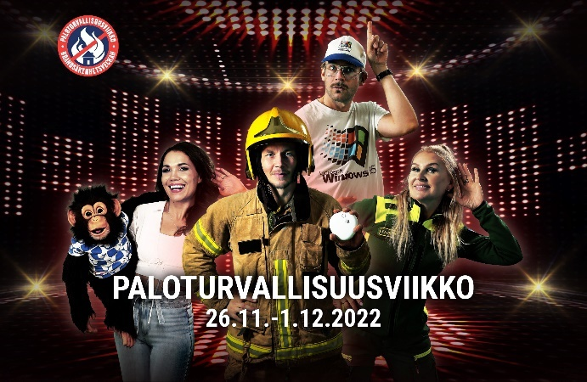

Paloturvallisuusviikkoa vietetään 26.11.-1.12.2022. Nyt nostetaan kaikkien kädet ylös, sillä Paloturvallisuusviikon teemana on palovaroitin.

Tilastotietojen mukaan monissa kotitalouksissa ei ole palovaroitinta tai palovaroitin ei toimi. Tänä vuonna tavoitteena on saada jokaisen koti paloturvalliseksi toimivien palovaroittimien avulla, jotta
jatkossa vältytään turhilta tulipalojen aiheuttamilta vahingoilta!

Tärkeiden paloturvallisuusoppien lisäksi kampanjassa on luvassa mukaansatempaavaa toimintaa. Päivä Paloasemalla -tapahtumaa vietetään lauantaina 26.11. Virtuaalinen paloasema on avoinna verkossa 20.11.–3.12.

Palovaroitinpäivänä 1.12. tanssitaan ja tarkistetaan palovaroittimia ympäri Suomen!

Tsekkaa myös, mitä Paloturvallisuusviikon starat tekevät ja tartu itsekin toimeen. Ota #palovaroitintanssi’n liikkeet haltuun ja testaa palovaroittimesi kerran kuussa.

#paloturvallisuusviikko #palovaroitin #palovaroitintanssi

PALOVAROITINPÄIVÄ (käytettävissä erilaisia kuvia ja videoita)

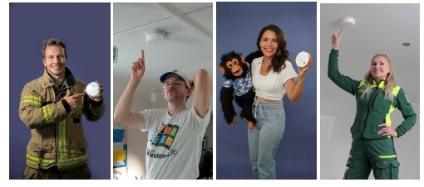

Tänään 1.12. vietetään Palovaroitinpäivää.

Päivän tarkoituksena on, että ihmiset keskustelisivat paloturvallisuudesta ja että kaikki innostuisivat huolehtimaan omasta paloturvallisuudestaan.

Haastamme kaikki suomalaiset mukaan testaamaan kodin palovaroittimet tänään kello 18!

Yhteisen turvallisuuden kannalta on tärkeää, että jokaisen koti on paloturvallinen. Joukossa on voimaa, joten olethan sinäkin mukana?

#paloturvallisuusviikko #palovaroitinpäivä

#PALOVAROITINTANSSI (20 sekunnin video)

Paloturvallisuusviikon teemana on tänä vuonna palovaroittimet. Osallistu #palovaroitintanssi-haasteeseen ja paranna lähiympäristösi paloturvallisuutta! Osallistua voi yksin tai yhdessä,
tanssien omaksi iloksi tai tehden tanssivideon.

Katso mallia TikTokista tai Instagramista tunnisteella #palovaroitintanssi

#paloturvallisuusviikko #paloturvallisuus #palovaroitin

PÄIVÄ PALOASEMALLA

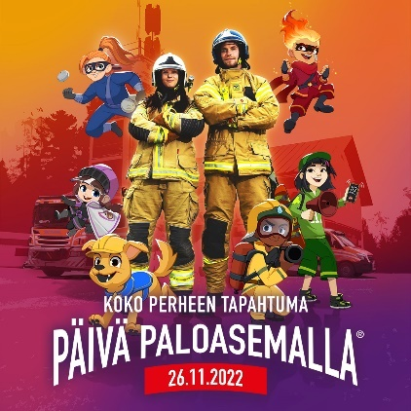

26.11. vietetään koko perheen Päivä Paloasemalla -tapahtumaa ympäri Suomen.

Lämpimästi tervetuloa kokemaan paloaseman syke yhdessä perheen ja ystävien kanssa! Nähdään paloasemilla! :)

Täältä voit tarkistaa avoimet paloasemat ja niiden aukioloajat: https://paloturvallisuusviikko.fi/paiva-paloasemalla/

#paloturvallisuusviikko #päiväpaloasemalla #kokoperheentapahtuma #perhetapahtuma #paloasemansyke #palohallussa

